中長程教育發展計畫
桃園市中壢區信義國民小學
113~116年度

中華民國113年9月製
壹、緣起(立校簡史)：
(一)籌備初期：
中壢市為縣內發展最速的新興都市，人口急遽增加，後站地帶也隨著繁榮，加上中壢埔頂市地重劃，紛紛競建，如雨後春筍，住戶激增，學齡兒童亦隨之驟增。境內兒童原分別在新街、中壢、龍岡等國小就讀，三校所在人口之發展亦極近似，謀其擴充，均受校地限制，容納學生早成飽和狀態，且因班級過多，經常發生管理上之困難，尤以中心區之中壢、新街兩校更是嚴重，且後站學生前往該兩校，均需衡越鐵路平交道或地下道，險象叢生。
(二)建校籌備：
基於以上情勢，地方之有識人士遂紛紛倡議另設國小，並竭力呼籲有關當局籌設，以紓解此三校之擁擠現象，並便利後站地區學童就學。乃於民國六十六年七月卅日於中壢市民眾服務站成立新街國小信義分校籌建委員會，公推市公所主任秘書劉守箴先生為主任委員，縣議員廖阿佑先生及原新街國小校長余官聲先生，並聘請廿九位地方人士為委員，開始進行籌備工作。先後經過九次的協調會議，始於六十七年十二月廿八日協調會同意徵購土地2.0556 公頃充為校地，同年八月分校成立，學童暫借新街國小上課，詎料徵收土地一波甫平，一波又起，經幾次協調亦無進展。因其土地尚不致影響校舍之建設工程乃暫予擱置。民國六十八年五月調派分校主任謝新燦，致力於分校之推展，當時各項設施尚付闕如，僅有四間教室、一間廁所，老師辦公室暫設在地下室。環境之整理，一草一木，都是教師親手動手種植。另外市地重劃區，道路工程尚未完成，推土運土，復加校內操場及庭院工程在進行中，遇雨則泥濘不堪，遇風則飛沙滾滾。直至重劃完成，環境建設也初具規模，景況方始好轉。本校成立之初，校舍尚未完工．故暫借新街國小教室就讀。民國六十八年土地徵收後便擬具整個校舍建設藍圖。先行著手建校計畫，終於六十九年六月展開第一期校舍工程教室四間。同年八月廿六日在地方士紳家長之爆竹聲中由新街國小校長彭勝添先生帶領一、二年級四班學生及教師啟用新校舍，結束了寄人籬下的時期。民國六十九年八月第一期教室四間廁所一棟竣工。因部分校地未獲解決，故初期建校形式偏向單邊發展。民國七十一學年度正式奉准獨立，民國一○三年增設幼兒園1班，現有班級數為普通班57班，特教班1班，資源班1班，幼兒園1班，學生人數達一千五百多人。
貳、目標：
- 學校發展目標：
(一)溫馨校園：
1.學生守規矩、有禮貌，能與同學互相包容、合作並敬愛師長。
2.教師關懷學生，與同事間維持良好互動，彼此分享學習。
3.家長給予孩子愛與關懷，加強親師合作。
4.課程重視倫理與強化品德教育，形塑愛和祥和的校風。
5.建立民主、開放、關懷與尊重的學習氛圍，營造溫馨和諧的校園環境。
(二)全人教育：
1.學生五育均衡發展，充分發展潛能，健全人格。
2.教師提供多元課程之學習，擴展生活經驗，培養學生國際視野。
3.家長身教與言教並重，加強孩子的生活教育與品德教育。
4.落實德、智、體、群、美五育均衡發展，塑造良善人格。
5.結合社區資源，參與社團活動，並走入社區，關懷社會。
(三)終身學習：
1.培養閱讀習慣，及充分運用資訊網路進行多元學習，養成終身學習的習慣和能力。
2.積極參與各項專業成長活動，擴展新知。
3.勇於學習與改變，樂於自我成長。
4.延伸學校課程，結合時事或重大議題，給予全方位的學習。
5.善用學校設施與社區資源，辦理各類學習活動，鼓勵親、師、生共同成長。
- 教育發展目標：
- 貫徹正常教學，促進五育均衡發展，實踐全人教育理想。
- 提昇教學品質，拓展學生認知領域，發揮教學效能，提昇教育成效。
- 發掘學生專長，培養學習動機興趣，落實因材施教，達成適性揚才之目標。
- 發揮教師專業，貫徹教育理念自我實現，落實教師專業發展計畫。
- 承傳優良傳統，形塑精緻優質校風，發揮潛移默化之境教功能。
- 確立治校方針，激發全體師生潛能，實踐願景，擴展教育績效。

叁、現況：
- 地理位置：
- 本校位於中壢區成都路55號，地處中壢區後站。
- 距中壢區外環道路(環中東路)約300公尺。
- 鄰近之學校有東興國中、林森國小、龍岡國小、普仁國小、中原國小、健行科技大學、中原大學。
- 社區概況:
本校學區以中壢區中北路、環中東路、健行路、中山東路之間的地區為主，含信義里、正義里、明德里、普強里、健行里和東興里。
- 學區特性：
- 本校學區主要為文教區及住宅區。
- 本校學區家長以文教業居多。
- 學校規模：
- 組織現況：
學務處

1.校務發展委員會：主要任務為有效推動學校各項教育工作。由校長擔任委員會主席，成員涵蓋各學科領域代表、各學年代表、行政人員代表、家長與社區人士代表等。凡校務應興革與發展項目，經委員會參與決定形成共識。另依工作性質成立：課程發展委員會、教科書評選委員會、特殊優良教師遴選委員會、教師成績考核委員會、教師評議委員會、各學習領域小組。
2.學務工作推行委員會：主要任務為有效推動學校各項學生事務工作。由校長擔任主任委員，成員涵蓋各處室主任、各學年代表、家長會長及其他相關人員等。另依工作性質成立：學生午餐工作推行委員會、學生申訴評議委員會、學生獎懲委員會、體育活動推展委員會、交通安全推展委員會、校園危機(緊急傷病)處理小組委員會。
3.總務工作推行委員會：主要任務為有效推動學校各項總務工作。由校長擔任主任委員，成員涵蓋各處室主任、各學年代表、家長會長及其他相關人員等。另依工作性質成立：營繕工程(採購)小組委員會、學校家長委員會。
4.輔導工作推行委員會：主要任務為有效推動學校各項輔導工作。由校長擔任主任委員，成員涵蓋各處室主任、全體輔導老師、各學年代表、家長會長及其他相關人員等。另依工作性質成立：中輟生通報暨復學輔導委員會、性別平等教育委員會、性侵害防治委員會、特殊教育推行委員會。
- 員額編制：
1.現行編制：校長1人，教師112人(普通班102+特教6+幼兒園2+專輔教師2)，職員6人，工友0人，總計119人。
2.師資年齡：平均43.5歲。
3.師資學歷：博士1人，碩士67人，師範大學及教育學院28人，一般大學23人。
- 近4年畢業人數及畢業班級數
109學年畢業班級數：9班； 畢業學生數：247人
110學年畢業班級數：9班； 畢業學生數：237人
111學年畢業班級數：8班； 畢業學生數：204人
112學年畢業班級數：11班； 畢業學生數：292人

- 未來4年就學人口及班級數推估
113學年預估班級數：59班； 預估學生數：1571人
114學年預估班級數：54班； 預估學生數：1475人
115學年預估班級數：51班； 預估學生數：1400人
116學年預估班級數：46班； 預估學生數：1300人

- SWOT分析：
項目 |  | 優勢(S) | 劣勢(W)
內  在  因  素 | 地理位置 | - 交通便利，距離中壢火車站約10分鐘，生活機能佳。  - 附近有中原大學、健行科大、東興國中、龍岡國小、普仁國小、林森國小以及中原國小，資源豐沛。  - 學區生活單純多為文教區。  - 4.學校可做為社區資源中心提供學習及生活休閒。 | - 畢業校友大部分尚屬開創事業階段。  - 三十多年學校，校舍已有年代，老舊斑駁。  - 學區為文教區，社區學習活動較為單一，多元發展較困難。
內  在  因  素 | 環境設備 | - 近中壢區中心，資訊來源豐富。  - e 化教學設備-班班有電腦、班班有單槍。  - 活動中心提供教學與社區活動需求。  - 教師具教學熱忱、活力十足。  - 活動中心完成整修，牆面設計凸顯學生學習成果。 | - 專科教室不足。  - 資訊教學設備故障頻繁，影響教學。  - 校園環境宛如水泥叢林，綠、美化明顯不足。
內  在  因  素 | 行政團隊 | - 校園文化溫馨和諧；親、師、生相處融洽。  - 各處室密切聯繫，皆用心於推動各項業務充分發揮團隊精神。  - 有完整的制度規章可依循。  - 進修風氣盛，不斷發展教學知能進修。  - 行政主動支援教學，扮演教學者後盾。 | - 學校文化傳統保守，組織變革不易。資歷深的老師幾乎面臨退休，寶貴教學經驗的傳承有斷層。  - 行政人員業務量重，學校教師兼任行政人員的意願低，恐面臨組長出缺無人接手的困境。
內  在  因  素 | 教師團隊 | - 教師教學經驗豐富。  - 教師熱情有創意、具高度教育熱忱。  - 教師們容易溝通、協調、及彼此協助合作。  - 普遍具有較高的電腦資訊能力。  - 教師普遍擁有碩士學位，具專業素養。  - 教師分工合作群策群力，形塑學習型組織。 | - 因為排課受限，無法完全達到每位教師專才專用之目標。  - 受限於現有場地，辦理全校性的教師專業成長有困難。  - 教師分享回饋機制尚無法全面實施。
內  在  因  素 | 學生表現 | - 學生可塑性高、求知慾強，動機佳。  - 家庭重視學業，文化刺激不虞匱乏，學生學習更多元。  - 都市型學童，對於學習有較多的想法。 | - 家長以學業為導向，較易主導學生學習方向。  - 班級學生人數較多，學生學習較無法全面兼顧。  - 安親班等課後學習機構多，影響學生學習模式。
內  在  因  素 | 家長參與 | - 家長會能發揮功能，支持學校，作為學校與家長間的溝通橋樑。  - 學校有40史，辦學始終如一取得家長信任。  - 家長多能配合學校治學及教育的理念。 | - 少數家長親職教育觀念有待加強。  - 家長以上班族居多，支持學校但較難投入校務。  - 家長對於學生學業過於重視，對於成績有較多的要求。
項目 |  | 契機(O) | 威脅(T)
外  在  因  素 | 教育政策 | - 配合十二年國教新課綱推行，現為前導學校之夥伴學校。  - 重視學生學習權及家長參與權。  - 教育政策落實學生多元發展，帶起每一個孩子。 | 家長會、教師會關心學校教育發展，但家長會、教師會成員對學校校務行政未必充分了解。
外  在  因  素 | 外部合作與競爭關係 | - 緊鄰火車站、公車站交通便利。  - 周邊有大學(中原大學、健行科大、元智大學)、國中、國小、中原商圈及大賣場，資源豐富，人文薈萃。 | - 內缺乏大型室內活動場所，需利用學校活動中心。  - 學區屬於文教區，社區居民較為保守，主動性不足。
外  在  因  素 | 系統外資源 | 三大志工隊，協助學校維護交通安全、圖書館管理及進行語文教育。 | 志工參與動機多元且分岐

- 校園盤點
- 校地概況
校地清查表
土地地號 | 校地土地面積(㎡) | 所有權人 | 管理機關 | 佔用私人土地面積(㎡) | 備註
1879-0000 | 6,400. | 桃園市政府 | 信義國小 | 0
1879-0001 | 1,794. | 桃園市政府 | 信義國小 | 0
1879-0002 | 1,175. | 桃園市政府 | 信義國小 | 0
1879-0003 | 68. | 桃園市政府 | 信義國小 | 0
1879-0004 | 1,037. | 桃園市政府 | 信義國小 | 0
1879-0005 | 634. | 桃園市政府 | 信義國小 | 0
1879-0006 | 688. | 桃園市政府 | 信義國小 | 0
1879-0007 | 1,731. | 桃園市政府 | 信義國小 | 0
1879-0009 | 1,827. | 桃園市政府 | 信義國小 | 0
1879-0010 | 119. | 桃園市政府 | 信義國小 | 0
1879-0011 | 659. | 桃園市政府 | 信義國小 | 0
1879-0012 | 16. | 桃園市政府 | 信義國小 | 0
1879-0008 | 4,524. | 桃園市政府 | 信義國小 | 0
校地面積合計 | 20,672
- 校舍概況
校舍概況表
校舍別 | 興建年代 | 構  造 | 建築基地面積(㎡) | 樓地板總面積(㎡) | 樓高  (地下/地上) | 校舍使用情形
信義樓 | 69至78年 | 加強磚造 | 1800 | 5400 | 地下1層地上3層 | 教室總間數  普通教室13間  專科教室 5間  行政辦公室6間  圖書室0間  其他11間(含地下室及廁所)
和平樓 | 82至87年 | 加強磚造及鋼筋混泥土 | 2500 | 10000 | 地下1層地上4層 | 教室總間數  普通教室15間  專科教室0間行政辦公室0間  圖書室1間  其他7間(含地下室及廁所)
忠孝樓 | 80至81年 | 加強磚造 | 1800 | 5400 | 地下1層地上4層 | 教室總間數  普通教室8間  專科教室0間  行政辦公室0間  圖書室0間  其他1間(地下室)
仁愛樓 | 69至83年 | 加強磚造 | 1800 | 5400 | 地下1層地上4層 | 教室總間數  普通教室27間  專科教室0間  行政辦公室0間  圖書室0間  其他11間(含地下室、頂樓空間及廁所)
活動中心 | 76年 | 加強磚造 | 1222.65 | 1222.65 | 地上2層

- 大型活動空間
空間類別 | 室內面積(㎡) | 可容納研習人數 | 空調設備
學生活動中心 | 1222.65 | 300人 ▓活動式椅子 | ▓有
- 113學年度校舍平面圖
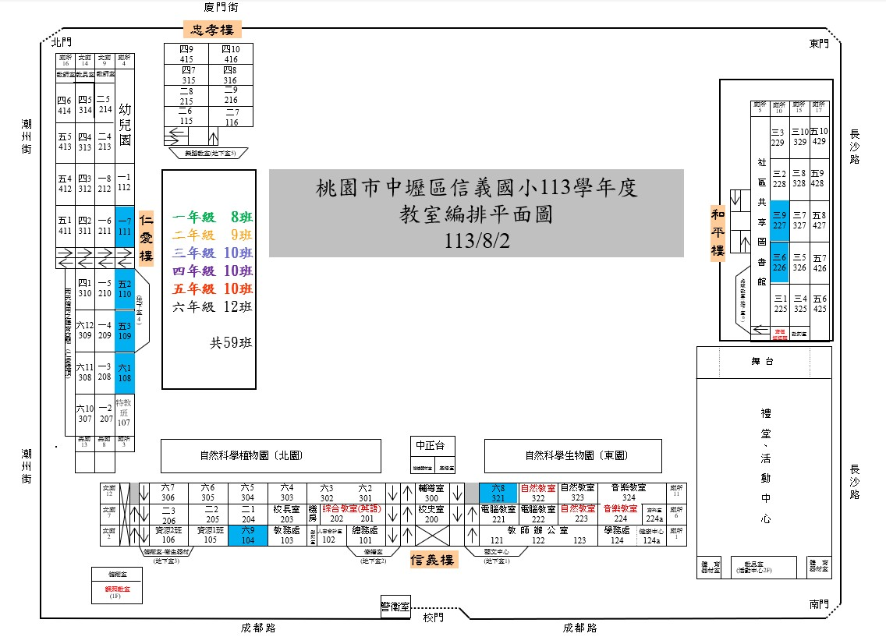

- 113學年度校舍立體圖
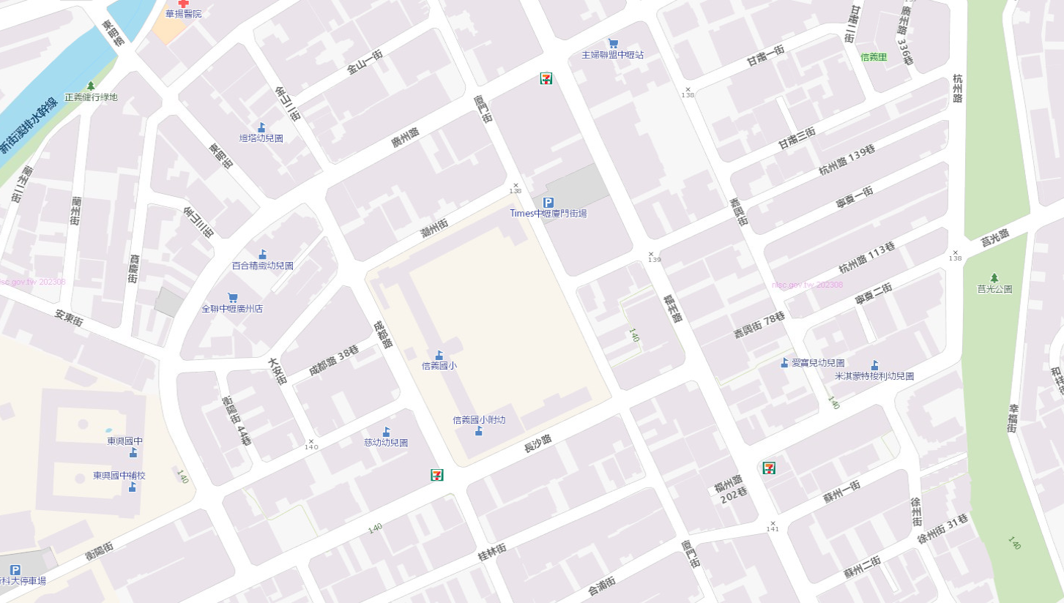

- 校園及屋頂光電設施設置情形
校舍別 | 設置情形
信義樓 | 屋頂型光電
和平樓 | 屋頂型光電
忠孝樓 | 無設置
仁愛樓 | 屋頂型光電
活動中心 | 屋頂型光電

- 學校發展特色：
(一)行政管理：
1.激勵全校員工之服務熱忱，樹立勤奮之學風。
2.加強行政組織系統，分層負責，分工合作，以提高行政效率。
3.建立良好溝通管道，凝聚組織意識，發揮組織力量。
4.依據特有條件發展學校特色—熊寶樂學園。
(二)教務行政：
1.遵照部頒十二年國教新課程綱要，落實「成就每一個孩子—適性揚才、終身學習」的課程願景，並結合「自發、互動、共好」的理念，透過核心素養培養學習者的身心健全發展，讓潛能得以適性開展，進而能運用所學、善盡責任，成為終身學習者。
2.透過各領域會議與學年會議，幫助教師充分瞭解教材，善用各種教學方法，加強教學效果，提升教學品質。
3.鼓勵教師運用各項教學媒體，熟練各種教學設備與教具的使用方法，引發學生學習興趣。
4.辦理各項語文、科學、藝能活動，利用競賽、展覽、表演等多元方式激發學生潛能，彰顯各領域及跨域教學效能。
5.提昇教師素養導向命題技術與能力，使教學評量具有科學性、教育性，並能確實達成教學目標。
6.善用多元評量與作業方式，使學生的學習內涵更具全面性與多元化。
7.推展語文活動，落實語文學習策略的教學，強化學生的語文能力。
8.辦理本土語言教學，進行鄉土教學活動，激發學生愛家愛鄉情操。
9.實施英語教學、智慧學堂教學，豐富學生的學習活動，培養學生適應未來之關鍵能力。
(三)學務行政：
1.落實適性及均衡教育，促進學生樂在學習，以達自發、互動、共好之全人教育目標。
2.積極落實生活教育，培養學生良好生活習慣及倫理價值觀。
3.推動校園安全工作計畫，加強學生安全教育，落實導護工作，防範偶發及意外事件發生，以維護學生安全為職責，確實維護校園安全。
4.推行品德教育，建立學生孝悌仁愛、感恩關懷、公平正義…等觀念及行為，培育學生公民素養，營造友善校園環境與溫馨氛圍。
5.推動環境教育計畫、活動及相關競賽，培養學生愛物惜物、感恩惜福、關注動保及愛護環境的環保意識及實踐行為。
6.推展課外社團活動，開設體育性、藝文性、科學性…等多元社團，提供學生多元學習機會，激發學生多元智慧及優勢潛能。
7.推動健康促進學校計畫，強化衛生保健工作，維護學生身心健康並深化健康意識。
8.推行各項體育活動並落實SH150計畫，提升學生體適能並增進其健康體魄。
(四)總務行政：
1.配合及支援全校師生教育活動。
2.辦理各項工程、財物及勞務採購，以充實各項教學軟硬體設備。
3.加強校舍管理維護及校園各項安全維護工作。
4.落實美化、綠化校園工作，建立理想教學環境，發揮境教功能。
5.提供全校師生安全飲用水，以保障飲水安全。
6.整體考量校園規劃，建置優質教學場所。
7.充實圖書及教學設備，發揮圖書館功能，與社區共享。
8.積極爭取經費，改善教學環境並充實設備。
9.與家長會建立良善互動關係，善用社會資源，提升教育品質。
(五)輔導行政：
1.加強學生生活輔導，落實三級輔導制度，協助建立學生安全的生活環境。
2.主動關懷學生需要，加強學生個別輔導，促進學生身心健康。
3.規劃多元彈性課程，協助學生適性發展，並加強性平及生命教育，營造友善校園。
4.辦理各項輔導研習，提昇教師輔導知能，使教學順暢。
5.辦理親職教育活動，增進家庭親職功能，為親師溝通搭起橋樑。
6.提供適性特教服務，啟迪身障職能開展，以融入團體生活。
7.善用社會各項資源，活絡學校輔導功能，健全輔導功能。

- 重要年度計畫
名稱 | 規劃內容 | 年度概算 |  |  |  | 學校  主辦  處室 | 對應  局內  科室
名稱 | 規劃內容 | 113 | 114 | 115 | 116 | 學校  主辦  處室 | 對應  局內  科室
十二年國教新課程綱要課程計劃推展 | (1)成立學校課程發展委員會及學校各學習領域課程發展小組。  (2)根據學校特色及課程發展目標，發展學校本位課程及實施之模式。  (3)蒐集課程發展相關資料，協助課程發展。  (4)成立教師學群共備中心，深耕教學研究文化。  (5)辦理教學實務分享及教學共備觀課議課活動。 | 100,000 | 100,000 | 100,000 | 100,000 | 教務處 | 國小教育科
落實有效教學、學習扶助計畫 | (1)充實班級教學環境設備，提昇教學效果。  (2)辦理學習扶助活動，輔導低成就學童。  (3)加強教學、學習資料建立及整理，分享教學成果。 | 200,000 | 200,000 | 200,000 | 200,000 | 教務處 | 國小教育科
推展資訊教育 | (1)提昇學生網路相關技能，及網頁製作能力。  (2)增進教師資訊相關能力，協助推展資訊教育。  (3)改善資訊教學設備，符應發展潮流。 | 200,000 | 200,000 | 200,000 | 200,000 | 教務處 | 資訊及科技教育科
推展語文教育 | (1)辦理書法、演說、朗讀、漫畫、作文、壁報等各項藝文活動。  (2)推動各項語文觀摩、分享與實作活動。 | 200,000 | 200,000 | 200,000 | 200,000 | 教務處 | 國小教育科
推展科學教育 | (1)辦理各項科學競賽。  (2)辦理創造力發展活動。(3)辦理科學展覽活動 | 60,000 | 60,000 | 60,000 | 60,000 | 教務處 | 國小教育科
推展以在地文史及社區屬性為出發的社區關懷教育 | (1)辦理本土日宣導活動。  (2)辦理社區關懷、踏查活動。 | 50,000 | 50,000 | 50,000 | 50,000 | 教務處 | 國小教育科
推動閱讀教育計劃 | (1)辦理閱讀小碩士、小博士活動、與作家有約、主題書展。  (2)辦理閱讀心得寫作比賽。  (3)增購圖書、電子書、及網路資源整合。 | 200,000 | 200,000 | 200,000 | 200,000 | 教務處 | 國小教育科
發展學校特色 | (1)推展閱讀教育。  (2)推展競速溜冰、棒球、網球等運動。  (3)落實「熊寶奇謀」特色課程。 | 300,000 | 300,000 | 300,000 | 300,000 | 教務處 | 國小教育科
促進教師專業發展 | (1)辦理各項教師研習活動，提升教師專業素養。  (2)辦理教學參觀活動，進行標竿學習。  (3)購置教育專業、專門書籍，增進教師專業知能。 | 200,000 | 200,000 | 200,000 | 200,000 | 教務處 | 國小教育科
成立教師成長團體 | (1)鼓勵教師自我成長，促進生涯發展。  (2)成立學群讀書會，分享生活、教學等各項經驗。  (3)建立教師專業學習社群，促進教師良善互動。 | 60,000 | 60,000 | 60,000 | 60,000 | 教務處 | 國小教育科
推動校園安全工作計畫 | (1)交通安全教育宣導。  (2)志工組織與訓練。  (3)學生服務隊組織與訓練。  (4)友善校園反霸凌、反黑反毒宣導活動。  (5)交通安全教育講習、宣導與藝文競賽。 | 30,000 | 30,000 | 30,000 | 30,000 | 學務處 | 學輔校安室
推動品德教育活動計畫 | (1)辦理品德教育講座及模範生選拔活動。  (2)辦理節慶宣導活動。  (3)辦理聖誕週感恩活動暨學生才藝表演。  (4)學生自治市組織與訓練。 | 60,000 | 60,000 | 60,000 | 60,000 | 學務處 | 學輔校安室
推動環境教育計畫 | (1)推展環境教育宣導活動及藝文競賽。  (2)辦理能源教育活動。  (3)辦理衛生環境活動。 | 40,000 | 40,000 | 40,000 | 40,000 | 學務處 | 體育保健科
推動傳染病防治計畫 | (1)登革熱預防宣導活動。  (2)腸病毒預防宣導活動。  (3)新流感防宣導活動。  (4)其他新式傳染病宣導活動。 | 40,000 | 40,000 | 40,000 | 40,000 | 學務處 | 體育保健科
推動健康促進學校計畫 | (1)辦理拒菸防檳活動。  (2)辦理健康體位、午餐營養教育活動。  (3)辦理口腔衛生活動。  (4)辦理視力保健活動。  (5)辦理性教育宣導活動。  (6)辦理正確用藥活動。  (7)辦理全民健保宣導活動。  (8)健康中心器材、藥品補充。  (9)辦理急救訓練宣導。 | 100,000 | 100,000 | 100,000 | 100,000 | 學務處 | 體育保健科
推SH150計畫 | (1)辦理體適能教師研習及學生體適能提升活動。  (2)辦理運動會、體育發表會。  (3)運動團隊訓練（包括田徑、溜冰隊、網球隊）。  (4)辦理校內體育競賽、游泳教學課程。  (5)體育器材汰舊換新。 | 200,000 | 200,000 | 200,000 | 200,000 | 學務處 | 體育保健科
推動性別平等教育計畫 | (1)辦理性別平等教育影片探討、宣導活動與藝文競賽。  (2)辦理性別平等教育專題講座。 | 200,000 | 200,000 | 200,000 | 200,000 | 輔導室 | 學輔校安室
辦理教師輔導暨班級經營知能研習 | (1)辦理教師輔導、情緒管理、性別平等、性侵害防治及生涯發展等知能研習。  (2)辦理導師課室管理、師生溝通及班級經營等知能研習。 | 60,000 | 60,000 | 60,000 | 60,000 | 輔導室 | 學輔校安室
推動親職教育活動計畫 | (1)辦理「親職教育座談會」。  (2)辦理教育優先區「親職教育專題演講」。  (3)辦理其他有關親職教育活動。 | 100,000 | 100,000 | 100,000 | 100,000 | 輔導室 | 學輔校安室
辦理幼兒教育活動 | (1)辦理「親職教育座談會」。  (2)辦理其他有關幼兒教育活動。 | 30,000 | 30,000 | 30,000 | 30,000 | 幼兒園 | 幼兒教育科
- 計劃實施期程及經費需求預估：
一、中長程教育發展計畫經常門經費需求評估表(如附件一)
二、中長程教育發展計畫資本門經費需求評估表(如附件二)
- 本計畫送校務會議議決，經校長核准送市府核定後公佈實施，其修正亦同。

